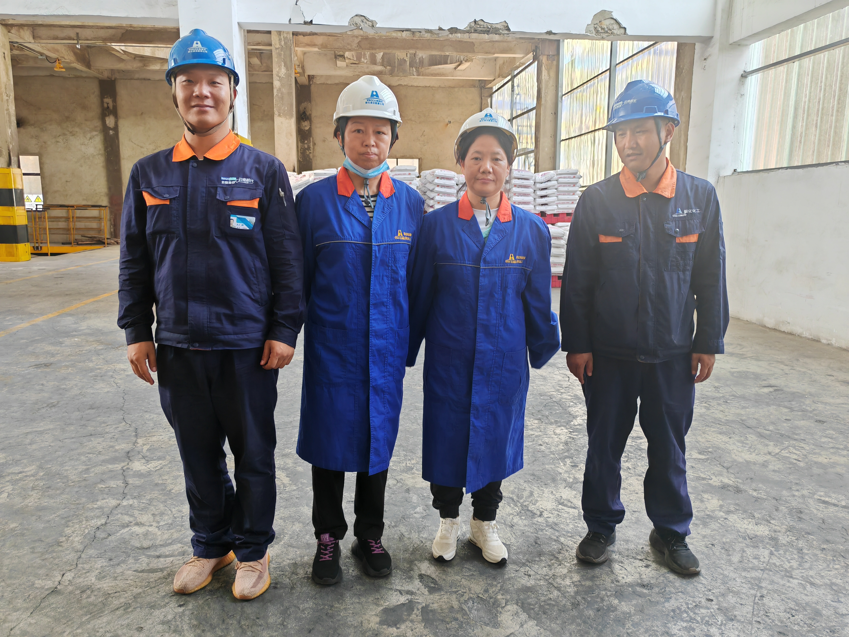
图2-15 评价人员（左起：宽国梁-企业、周路平-二级评价师、徐卫琼-三级评价师、现场作业人员）现场勘查

